**Guía de Examen Extraordinario 3º ARTES VISUALES**

**Ciclo escolar 2024-2025 Prof. Andrea Esparza Portillo**

1. ¿Qué es el arte?
2. ¿Qué es el lenguaje artístico?
3. Menciona diferentes tipos de artes o lenguajes artísticos.
4. ¿Qué es Lenguaje?
5. ¿Cuáles son las cosmogonías más conocidas en México? (Culturas)
6. ¿Qué es la cosmogonía?
7. ¿Qué es identidad?
8. ¿Qué es identidad cultural?
9. ¿Qué es interculturalidad?
10. ¿Qué es la escultura?
11. ¿Qué es la música?
12. ¿Qué es la pintura?
13. ¿Qué es la arquitectura?
14. ¿Qué es la danza?
15. ¿Qué es la literatura?
16. ¿Qué es el cine?
17. ¿Qué son las figuras retóricas?
18. ¿Cuál es la finalidad de las figuras retóricas?
19. Menciona 5 ejemplos de figuras retóricas
20. ¿Qué es la metáfora?
21. ¿Qué es la sinécdoque?
22. ¿Qué es la comparación?
23. ¿Qué es la personificación?
24. ¿Qué es la hipérbole?
25. ¿Qué son los movimientos artísticos?
26. Observa las imágenes y escribe debajo de ellas a que movimiento artístico pertenecen.

|  |  |  |  |  |  |
| --- | --- | --- | --- | --- | --- |
|  |  |  |  |  | ómo entender el arte del Realismo |

1. ¿Qué son las vanguardias artísticas?
2. Menciona 5 vanguardias artísticas
3. ¿Qué es la historieta?
4. Menciona algunos elementos de la historieta
5. Observa la siguiente imagen, escribe y señala los elementos de la historieta en ella.

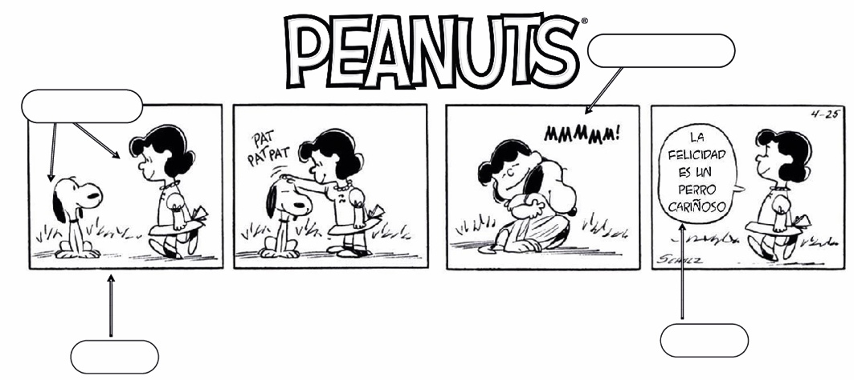

1. ¿Qué es la fotografía?
2. Menciona algunos ángulos fotográficos
3. ¿Cómo se captura una fotografía con el plano normal?
4. ¿Cómo se captura una fotografía con el plano picado?
5. ¿Cómo se captura una fotografía con el plano contrapicado?
6. ¿Cómo se captura una fotografía con el cenital?
7. ¿Cómo se captura una fotografía con el nadir?